|  |
| --- |
| REDES DE COMPUTADORAS |
|  |

|  |  |
| --- | --- |
| Noviembre 2017 | PRÁCTICA 06: OSPF |

|  |
| --- |
| * Díaz Medina Jesús Kaimorts. * Esquivel Valdez Alberto. * Vargas Romero Erick Efraín.   Grupo: 2CM9 |

REDES DE COMPUTADORAS

PRÁCTICA 06: OSPF

# INTRODUCCIÓN

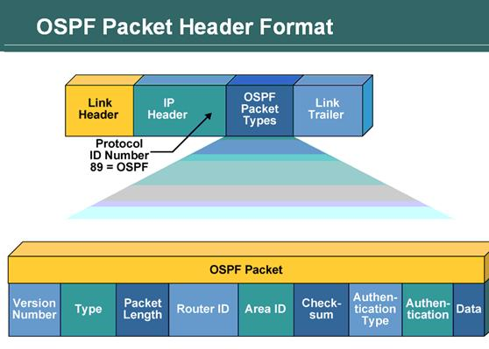Open Shortest Path First (OSPF) es un protocolo de direccionamiento de tipo enlace-estado, desarrollado para las redes IP y basado en el algoritmo de primera vía más corta (SPF). OSPF es un protocolo de pasarela interior (IGP). En una red OSPF, los direccionadores o sistemas de lamisma área mantienen una base de datos de enlace-estado idéntica que describe la topología del área. Cada direccionador o sistema del área genera su propia base de datos de enlace-estado a partir de los anuncios de enlace-estado (LSA) que recibe de los demás direccionadores o sistemas de la misma área y de los LSA que él mismo genera. El LSA es un paquete que contiene información sobre los vecinos y los costes de cada vía. Basándose en la base de datos de enlace-estado, cada direccionador o sistema calcula un árbol de extensión de vía más corta, siendo él mismo la raíz, utilizando el algoritmo SPF.

# DESARROLLO

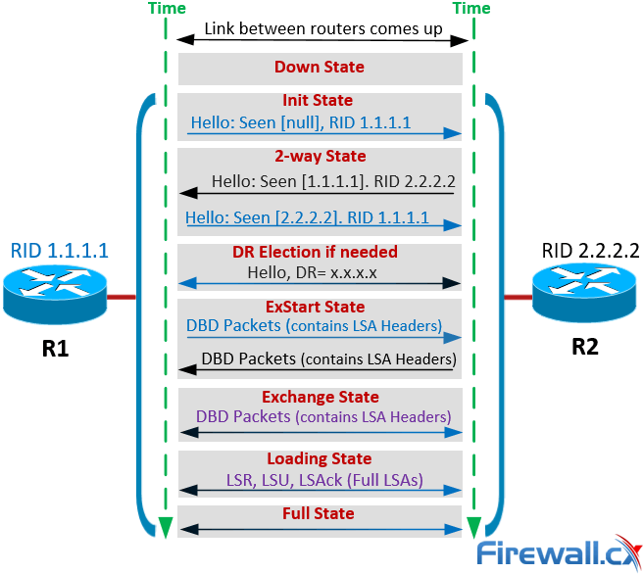Los direccionadores o sistemas de una red OSPF, después de haberse asegurado de que sus interfaces son funcionales, envían en primer lugar paquetes Hello, utilizando el protocolo Hellopor sus interfaces OSPF, para descubrir vecinos. Vecinos son los direccionadores o sistemas que tienen interfaces con la red común. Después, los direccionadores o sistemas vecinos intercambian sus bases de datos de enlace-estado para establecer adyacencias.

|  |
| --- |
| Fases de OSRP |

Las distintas fases de OSPF son:

* **Fase EXSTART**: Es el primero paso del intercambio de bases de datos de enlace-estado. Los dos sistemas negocian quién hace de maestro y quién hace de subordinado.
* **Fase EXCHANGE**: Los dos sistemas intercambian paquetes de descripción de base de datos para averiguar qué anuncios de enlace-estado (LSA) no están en la base de datos de enlace-estado de cada sistema. Cada sistema almacena los LSA que no están en la base de datos de enlace-estado en la lista de retransmisiones.
* **Fase LOADING**: Cada sistema envía paquetes de petición de enlace estado para pedir al vecino (en este ejemplo, sería el otro sistema) que envíe los LSA completos que se almacenaron en la lista de retransmisiones durante la **fase EXCHANGE**. El vecino responde a la petición con los LSA en paquetes de actualización de enlace estado.
* **Fase FULL:** Cuando dos sistemas terminan de intercambiarse los LSA, y sus bases de datos de enlace-estado ya están sincronizadas, se establece la adyacencia entre los dos sistemas.

Cuando ya se han establecido adyacencias entre todos los direccionadores o sistemas de un área, cada direccionador o sistema del área envía periódicamente un LSA para compartir sus adyacencias o para informar de su cambio de estado. Comparando las adyacencias establecidas con los LSA, los direccionadores o sistemas del área pueden descubrir los cambios de topología del área y actualizar debidamente sus bases de datos de enlace-estado.

Las **ventajas principales** de OSPF son:

* En comparación con los protocolos de direccionamiento de distancia-vector como el protocolo de información de direccionamiento (RIP), OSPF es más adecuado para servir entre redes heterogéneas de gran tamaño. OSPF puede recalcular las rutas en muy poco tiempo cuando cambia la topología de la red.
* 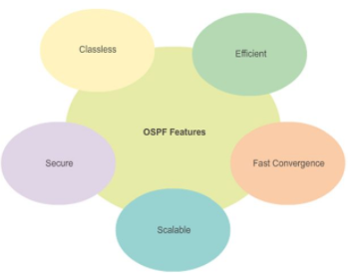Con OSPF, puede dividir un sistema autónomo (AS) en áreas y mantenerlas separadas para disminuir el tráfico de direccionamiento de OSPF y el tamaño de la base de datos de enlace-estado de cada área.
* OSPF proporciona un direccionamiento multivía de coste equivalente. Se pueden añadir rutas duplicadas a la pila TCP utilizando saltos siguientes distintos.

En una red OSPF multiacceso que tenga como mínimo dos direccionadores conectados, los direccionadores eligen un direccionador designado y un direccionador designado de reserva utilizando el protocolo Hello. (Red multiacceso es aquella en la que múltiples dispositivos se pueden conectar y comunicar simultáneamente).

Características de OSPF

El direccionador designado genera anuncios de enlace-estado (LSA) para toda la red multiacceso, envía los LSA a los otros direccionadores de la red y determina qué direccionadores deben ser los adyacentes. Los demás direccionadores de la red son adyacentes al direccionador designado.

El direccionador designado disminuye el tráfico de la red y el tamaño de la base de datos de enlace-estado correspondiente a esta red. El direccionador designado de reserva no presenta diferencias con los otros direccionadores, salvo que necesita establecer adyacencias con todos los direccionadores de la red (incluido el direccionador designado). El direccionador designado de reserva queda promocionado a ser el direccionador designado cuando falla el direccionador designado actual.

# PRÁCTICA

|  |
| --- |
| *Configuración de segmentos de red.* |
| **R0: Router 1-Area 1**  # enable  # configure t  # interface nombre_interface(Serial/FastEthernet)  # ip addres 131.3.255.255 255.255.0.0  # clock rate 4000000 –En este router no se pone, pero se configura en otros.  # no shutdown. |
| *Configuración de protocolo de enrutamiento OSPF* |
| **R0: Router 1: Area-1**  # enable  # configure t  # router ospf 10  # network 131.3.0.0 0.0.255.255 area 1  # network 131.1.0.0 0.0.255.255 area 1  # ctrl+Z; #wr |
| *Configuración de virtual Link OSPF* |
| **R12:**  # enable  # configure t  # router ospf 10  # network 131.13.0.0 0.0.255.255 area 3  # network 131.16.0.0 0.0.255.255 area 4  # network 131.16.0.0 0.0.255.255 area 4  # area 3 virtual-link 131.14.255.254  # ctrl+Z; #wr  # sh ip ospf interface  # sh ip route |